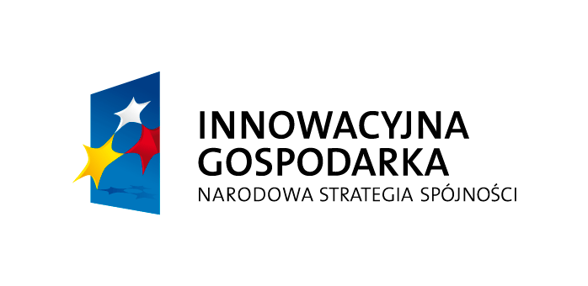 |  | 
Innowacyjne źródło węgla dla wspomagania denitryfikacji w komunalnych oczyszczalniach ścieków
Projekt współfinansowany ze środków Europejskiego Funduszu Rozwoju Regionalnego w ramach Programu Operacyjnego Innowacyjna Gospodarka 2007-2013

Wydział Inżynierii Lądowej i Środowiska ogłasza konkurs na stanowisko studenta-praktykanta
(2 osoby) do prac realizowanych w ramach projektu badawczego „Innowacyjne źródło węgla dla wspomagania denitryfikacji w komunalnych oczyszczalniach ścieków”

Wymagania
- Student/ka 3 semestru studiów uzupełniających magisterskich. Kierunek studiów: Inżynieria Środowiska., Ochrona Środowiska lub Chemia.
- Dyspozycyjność – min 3 dni robocze w tygodniu (24 godz./tydzień)
- Okres zatrudnienia – 1.03 – 30.09.2012r.

Obowiązki:
- Udział w pracach badawczych nad szybkością denitryfikacji i przyrostu osadu dla różnych źródeł węgla zewnętrznego w skali technicznej (dla prób z oczyszczalni Poznań, Słupsk, Łódź i Gdynia-Dębogórze)
- Udział w pracach badawczych nad wpływem dawkowania produktów odpadowych
z produkcji alkoholu na biocenozę osadu czynnego w skali technicznej (dla prób jw.)
- Udział w poborze prób do badań z obiektów badawczych
- Studia literaturowe, związane z tematem realizowanych badań
- Prowadzenie karty czasu pracy
- Przygotowywanie miesięcznych sprawozdań z wykonanych prac

Zasady rekrutacji:
- Kierunek studiów: Inżynieria Środowiska – 30 pkt., Ochrona Środowiska – 10 pkt.,
Chemia – 5 pkt.
- Średnia ocena z przedmiotów technologia ścieków, oczyszczalnie ścieków i odnowa wody (lub równoważnych) w I i II sem. studiów uzupełniających magisterskich max 20 pkt. Maksymalną liczbę punktów otrzyma kandydat z najwyższą średnią ocen. Pozostałym kandydatom punkty zostaną przyznane proporcjonalnie.
- Udział w pracach badawczych związanych z uzdatnianiem wody lub oczyszczaniem ścieków – max. 20 pkt. Maksymalną liczbę punktów otrzyma kandydat, który wykaże się udziałem w największej liczbie prac badawczych. Pozostałym kandydatom punkty zostaną przyznane proporcjonalnie.
- Autorstwo/współautorstwo publikacji naukowych i popularnonaukowych – max. 20 pkt. Maksymalną liczbę punktów otrzyma kandydat, który wykaże się najwyższą liczbą publikacji naukowych i popularnonaukowych. Pozostałym kandydatom punkty zostaną przyznane proporcjonalnie.
- Udział w wymianie/praktykach zagranicznych związanych tematycznie z programem studiów na kierunku Inżynierii Środowiska – max. 10 pkt. Maksymalną liczbę punktów otrzyma kandydat, który wykaże się najwyższą liczbą udziałów w wymianie/praktykach zagranicznych. Pozostałym kandydatom punkty zostaną przyznane proporcjonalnie.

Zgłoszenie (zawierające CV, list motywacyjny, zestawienie ocen oraz ewentualnie inne dokumenty potwierdzające spełnienie wymagań) proszę wysyłać do dnia 21.02.2012 na adres: incas@wilis.pg.gda.pl

Z wybranymi 2 osobami (które uzyskały najwyższą liczbę punktów) podpisana zostanie umowa zlecenia wg załączonego wzoru (przystąpienie do konkursu oznacza akceptację wzoru umowy).

Odpowiemy tylko na wybrane oferty. Nadesłanych ofert nie odsyłamy.

Prosimy o dopisanie klauzuli: „Wyrażam zgodę na przetwarzanie moich danych osobowych zawartych w mojej ofercie pracy dla potrzeb niezbędnych do realizacji rekrutacji zgodnie z ustawą z dnia 29 sierpnia 1997 o ochronie danych osobowych (Dz. U. z 2002 r. nr 101 poz.926 z późniejszymi zmianami).

